学生信息员“学生最喜爱的教师”操作说明

一、登录评选系统
登录网址：https://es.hbu.cn/px/login/stu
用户名：学号 密码：Hbu@2025jspx-stu ，登录系统后及时修改密码，完善个人信息。
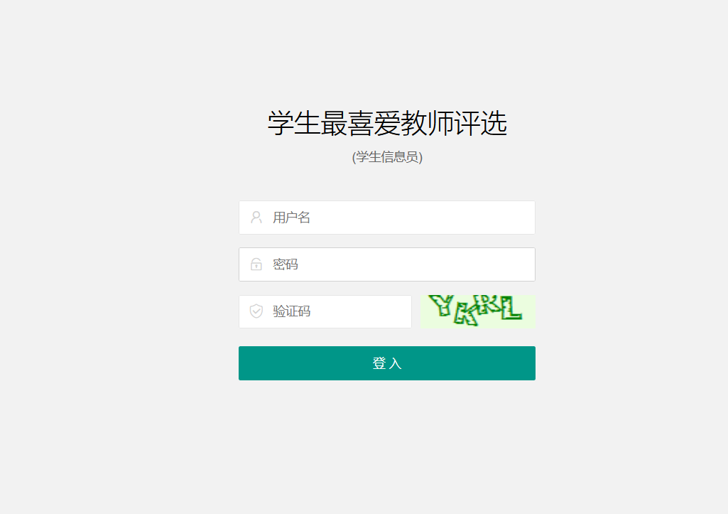
- 提名教师（6月5日至6月11日）
提名方式分为班级提名和学生联合提名，其中：
班级提名：每班提名教师1人。参加提名学生人数须超过班级总人数的2/3，每人限提名1名，被提名教师得票数不少于班级人数的50%。（通过线下或线上班会形式组织，如果连续2次提名仍未有教师得票率达到50%，则不用提交教师提名表）。
学生联合提名。30名及以上学生联名可提名“学生最喜爱的教师”候选人，被提名人仅限于承担全校通识通选课程的教师。
提名结束后，登录评选系统提交提名表，具体流程如下：
1.新建提名表
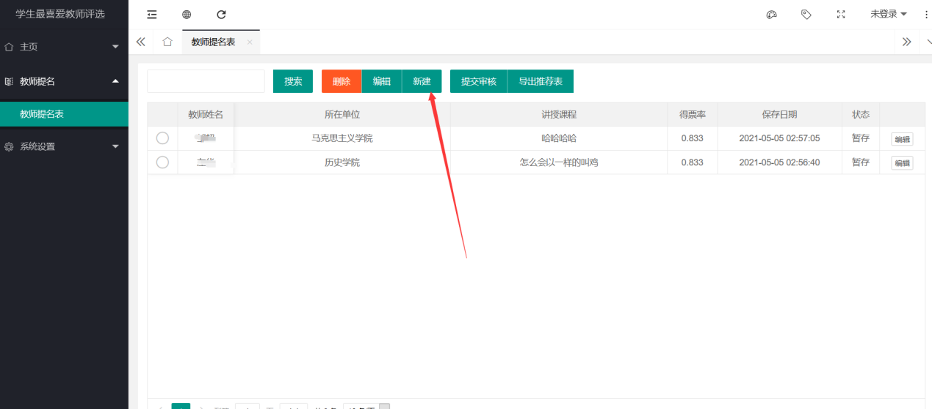

2.填写教师提名表
2.1按要求填写所有内容，填写完成点击 “暂存” 按钮
要求：1.教师姓名从系统内选择；2.提名理由要具体，不空洞和空泛，突出老师特点，体现出对学生的良好影响和学生对老师的真情实感，字数控制在300字以内。
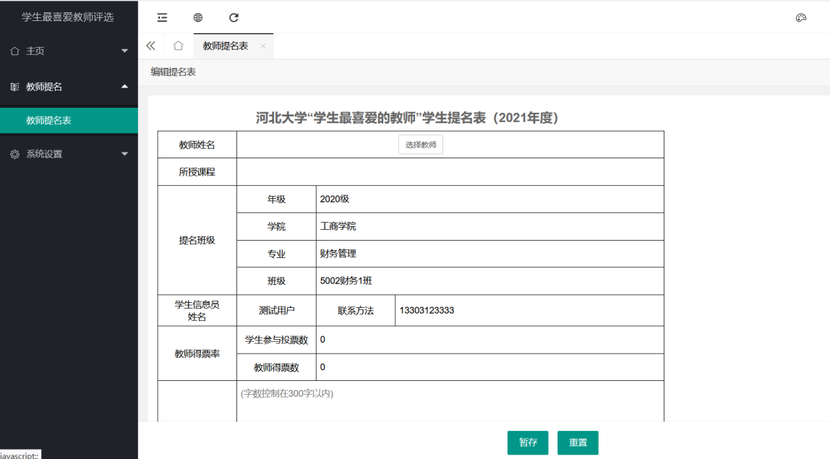

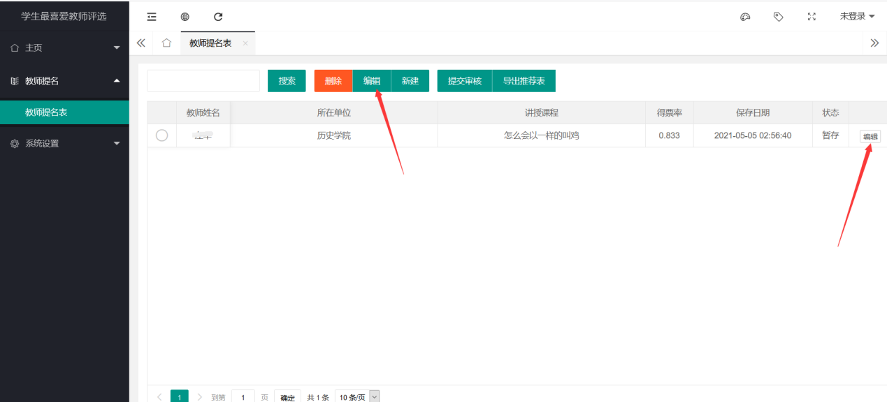
2.2编辑提名表，在未提交审核的情况下可以对提名表进行编辑。

2.3删除提名表，在未提交审核的情况下可以对填写错误的提名表进行删除操作
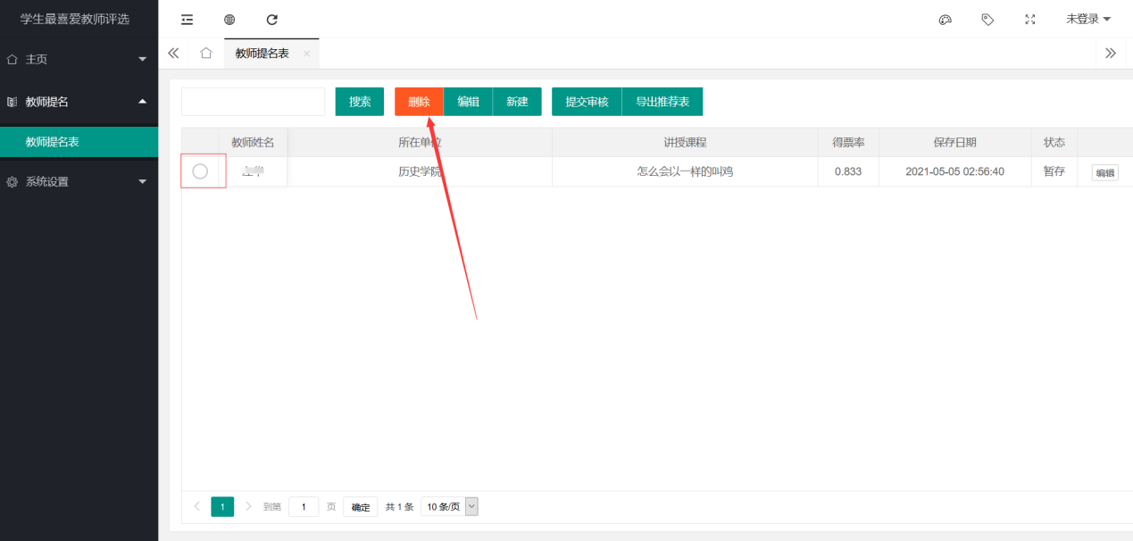

2.4提交审核，选中要提交的提名表，点击“提交审核”。
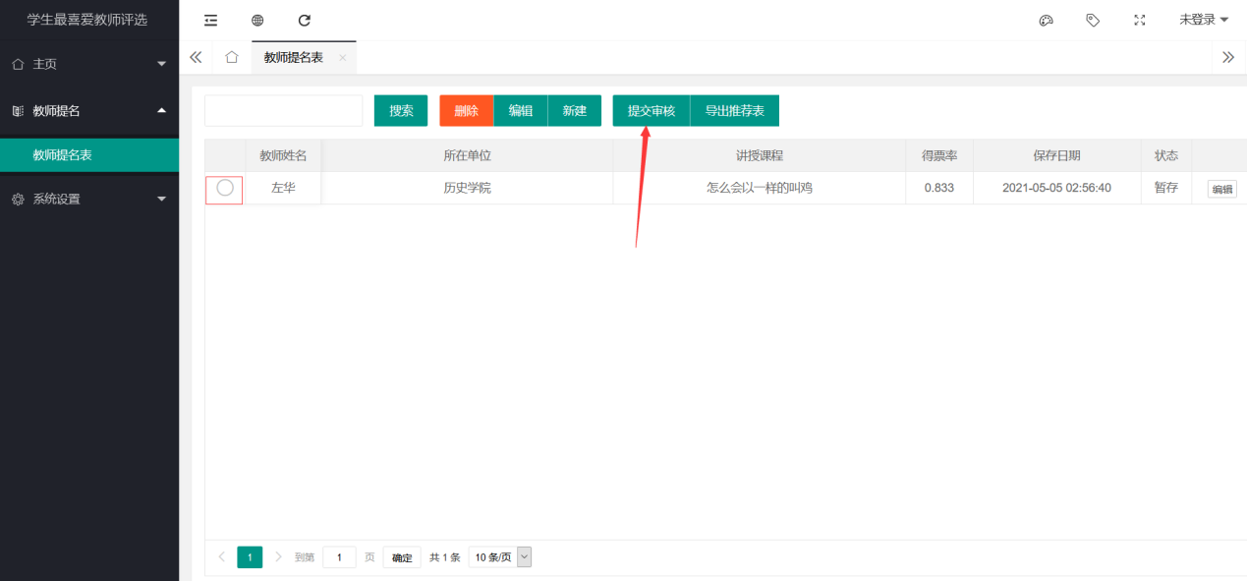

系统使用过程中，如有问题，及时与评选工作办公室联系。
联系人：李东霞 联系电话：5079590

